附件：1
深圳市养老护理院服装类产品清单（部分）
序号 | 服装类产品名称 | 最高限价 | 数量 | 备注
1 | 行政人员正装 | 1000元/套 | 100套/年 | 5件套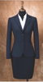
2 | 护理员上衣（女夏款） | 150元/件 | 200件/年 | 花色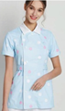
3 | 护理员裤子（女夏款） | 50元/条 | 200条/年 | 白色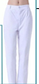
4 | 护理员上衣（男夏款） | 90元/件 | 50件/年 | 粉色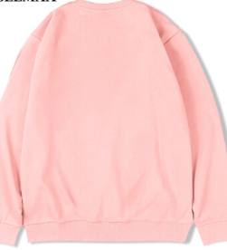
5 | 护理员裤子（男夏款） | 50元/条 | 50条/年 | 黑色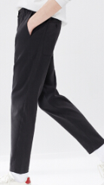
6 | 针织毛衣（女款） | 80元/件 | 300件/年 | 蓝色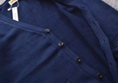
7 | 针织毛衣（男款） | 88元/件 | 60件/年 | 蓝色，款式同上
8 | 治疗师套装（女夏款） | 118元/件 | 50件/年 | 紫色，含裤子
9 | 护士上衣（女款） | 52元/件 | 50件/年 | 蓝色
10 | 护士裤子（女款） | 50元/件 | 50条/年 | 蓝色，款式同上
10 | 医生服（女冬款） | 105元/件 | 5件/年 | 白色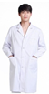
11 | 医生服（女夏款） | 68元/件 | 10件/年 | 白色，短袖
12 | 通用工作服（夏款） | 68元/件 | 300件/年 | 绿色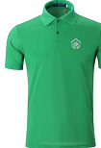
13 | 其他项目 | 提供三家报价按低于市场价标准执行
注：上述清单中服装类产品及数量仅供参考，实际采购可能包含但不限于清单中的品类；价格含设计、材料、制作、运输等一切费用；产品的具体样式、尺寸、材质等可能需要供应商现场测量。

